Міністерство освіти і науки України

Національний технічний університет України „КПІ”

Факультет інформатики та обчислювальної техніки

Кафедра автоматизованих систем обробки

інформації та управління

**ЗВІТ**

з комп’ютерного практикуму № 4

на тему :

„ ІТЕРАЦІЙНІ ЦИКЛИ”

|  |  |  |  |  |
| --- | --- | --- | --- | --- |
| **Виконав(ла) студент(ка)** |  | *ІC-71 Янголь Василь Євгенійович* |  |  |
|  |  | (№ групи, прізвище, ім’я, по батькові ) |  |  |
|  |  |  |  |  |
| **Прийняв** |  | *Викладач Муха Ірина Павлівна* |  |  |
|  |  | (посада, прізвище, ім’я, по батькові ) |  |  |

Київ 2017

ЗМІСТ

1 Мета роботи 3

2 Постановка задачі 4

3 Блок-схема алгоритму 5

4 Тексти програмного коду 6

5 Результат роботи програми 7

Висновки 8

# Мета роботи

Вивчити особливості роботи циклів з перед та пост умовами.

# Постановка задачі

1. Для *х* ∈ [ 0, 4 ] з точністю до четвертого знака знайти

 .

# Блок-схема алгоритму

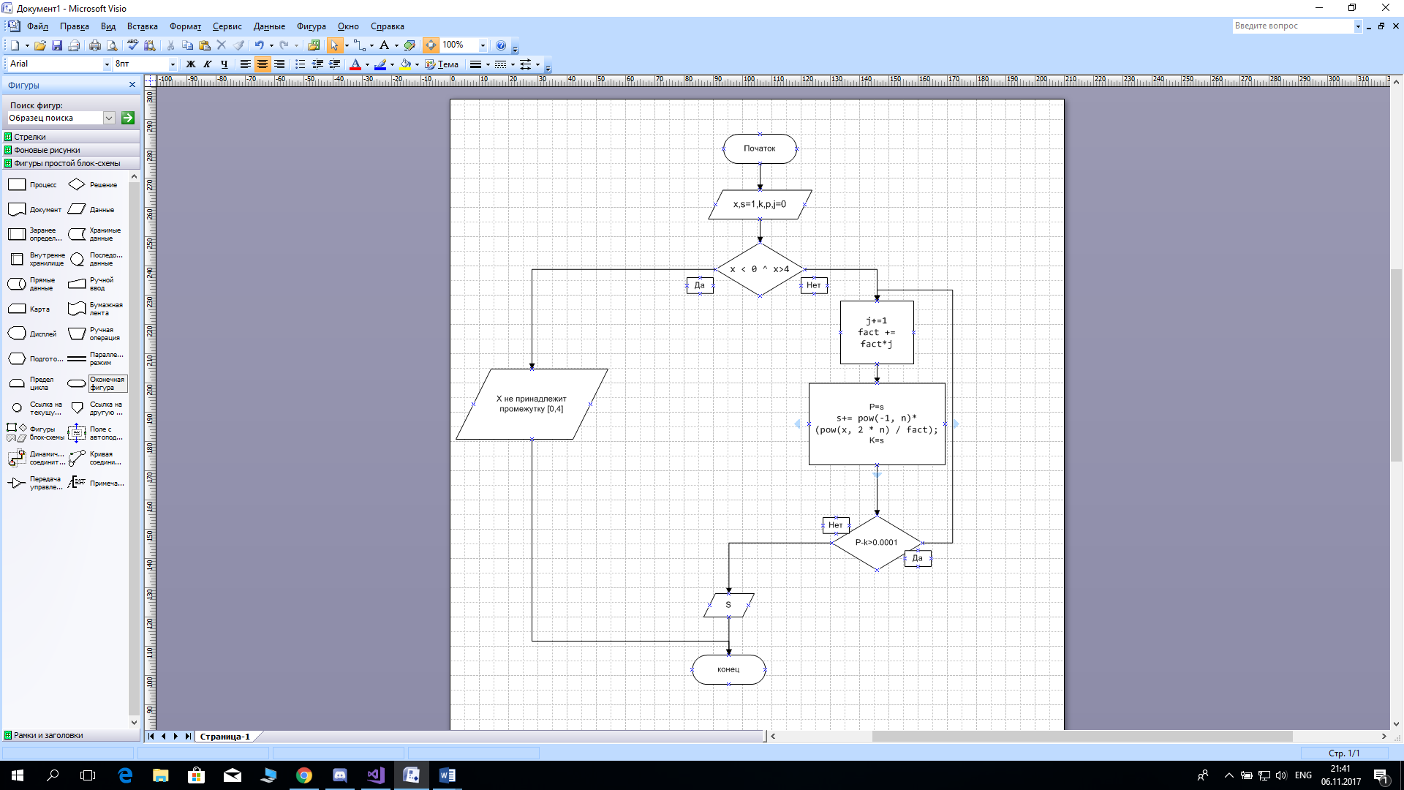

# Тексти програмного коду

#include "stdafx.h"

#include <iostream>

#include <math.h>

#include <iomanip>

using namespace std;

int main()

{

int x, n=1,fact = 1;

double s=1;

double k = 1;

double p = 2;

cout << "Vvedite x" << endl;

cin >> x;

if (x < 0 || x>4) {

cout << "X Ne nalegit` [0,4]";

}

else{

while (abs(p-k)>0.0001) {

for (int j = 1; j <= n; j++) {

fact *= 2*fact*j;

}

cout << "fact = " << fact << endl;

cout << n << endl;;

p = s;

s += pow(-1, n)*(pow(x, 2 * n) / fact);

k = s;

n += 1;

}

cout << fixed << setprecision(4) << s << endl;

}

system("Pause");

# Результат роботи програми

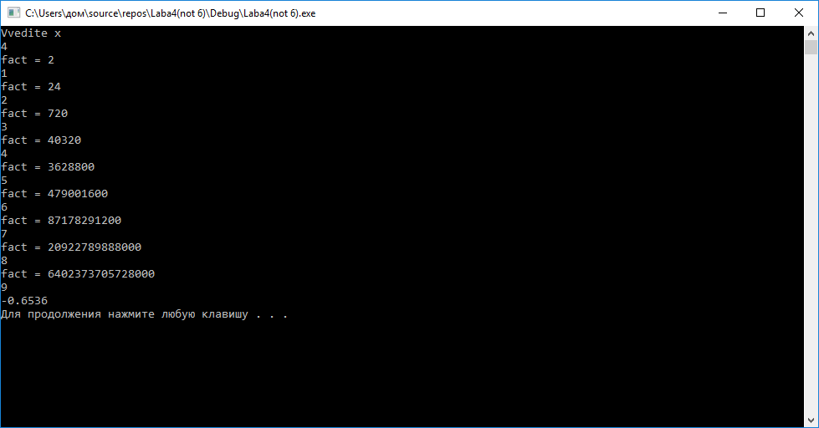

Висновки

Виконавши роботу, ми навчилися використовувати цикли з перед та пост умовами для написання програм мовами C/C++.